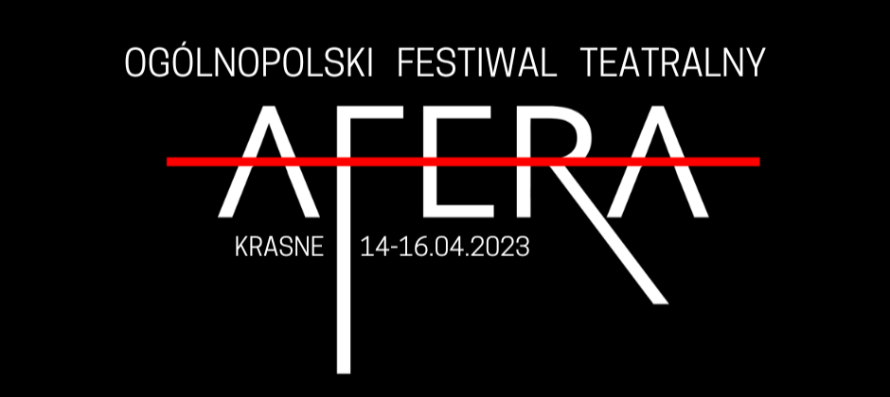

I. Organizatorzy:
Gmina Krasne
Gminny Ośrodek Kultury i Biblioteka w Krasnem
Teatr A’propos

II. Termin i miejsce
Termin: 14-16.04.2023
Miejsce: Gminny Ośrodek Kultury i Biblioteka w Krasnem k. Rzeszowa
36-007 Krasne 743 (województwo podkarpackie)

III. Cele
- konfrontacja twórczości zespołów teatralnych
- prezentacja, promocja dorobku artystycznego autorskich, niezależnych i amatorskich teatrów z terenu całej Polski
- stworzenie forum wymiany doświadczeń, poglądów pomiędzy twórcami i publicznością
- teatr jako forma kreatywnego spędzania czasu
- integracja w twórczym działaniu
- spotkanie przez sztukę jako forma doskonalenia umiejętności prospołecznych
- aktywizacja społeczności lokalnej

IV. Założenia programowe
- Festiwal ma charakter konkursowy. W festiwalu mogą brać udział teatry realizujące przedstawienia oparte na tekstach autorskich i literackich. Z udziału w Festiwalu wyłączone są kabarety oraz teatry realizujące repertuar dla dzieci.
- Maksymalna liczba aktorów na scenie to 10 osób. Minimalny wiek uczestników to 16 lat.
- Czas trwania spektaklu nie może przekraczać 50 minut, a czas montażu (ustawianie scenografii, oświetlenia itp.) nie może przekroczyć 30 minut.

V. Zasady uczestnictwa
1. Warunkiem uczestnictwa w Festiwalu AFERA jest nadesłanie najpóźniej do dnia 20.03.2023 r. wypełnionej karty zgłoszenia, nagrania zgłaszanego spektaklu (link do nagrania na Dysku lub YT), materiałów informacyjno-reklamowych (recenzje, plakat), informacji o spektaklu i teatrze oraz 3 fotografii ze zgłoszonego spektaklu na adres mailowy:
festiwalteatralnyafera@gmail.com
Szczegółowe informacje: Maciej Szukała - tel. 667 714 730

2. Kwalifikacja zespołu będzie dokonana przez Radę Kwalifikacyjną powołaną przez Organizatora. Do konkursu zostanie zaproszonych do 10 teatrów.
3. Do 24.03.2023 r. zespoły zostaną poinformowane o kwalifikacji i zaproszeniu na Festiwal.
4. Koszty przejazdu pokrywają uczestnicy lub placówki delegujące. Organizatorzy nie opłacają honorariów.
5. Organizatorzy zastrzegają sobie wyłączne prawo ustalania kolejności prezentacji zespołów.
6. Prezentacje konkursowe odbędą się w dniach 14-16.04.2023 w sali widowiskowej w GOKiB w Krasnem i mają charakter otwarty dla publiczności.
7. Prezentacje konkursowe będą oceniane przez Jury, które przyzna nagrody pieniężne i rzeczowe. Pula nagród wynosi 7 000 zł.
8. Opłaty z tytułu zawartych umów licencyjnych o wykorzystanie praw autorskich pokrywają zespoły uczestniczące w Festiwalu.
9. Warunkiem uczestnictwa w festiwalu zakwalifikowanego teatru jest uiszczenie opłaty akredytacyjnej w wysokości 150 zł od osoby do dnia 04.04.2023 r. na konto bankowe GOKiB
28 9176 1048 2001 0002 2187 0001
10. Podczas Festiwalu odbędą się omówienia każdego ze spektakli i konsultacje z Jury

VI. Warunki organizacyjno - techniczne:
1. Scena: szerokość: 6 m, głębokość: 5 + 2 m (przed sceną), wysokość: 4,5 m
2. Organizatorzy zapewniają sprzęt oświetleniowy i nagłaśniający wg zapotrzebowania określonego w karcie zgłoszenia. Nie zapewniamy elementów scenograficznych z wyjątkiem stołów lub krzeseł.
3. Gwarantujemy pomoc organizacyjną podczas prezentacji.
4. Organizatorzy zapewniają uczestnikom:
- zakwaterowanie podczas całego Festiwalu (2 noclegi),
- wyżywienie: 1 ciepły posiłek (obiad) i kolacja w formie bufetu każdego dnia Festiwalu,
- pomoc techniczną i niezbędne warunki do prezentacji przedstawienia,
- materiały promocyjne, gadżety festiwalowe
- udział w wydarzeniach towarzyszących i integracyjnych
- wspaniałą atmosferę festiwalową

VII. Postanowienia końcowe:
W sprawach nie objętych niniejszym Regulaminem decydują Organizatorzy, mając na uwadze pełne zaspokojenie potrzeb uczestników Festiwalu (w miarę posiadanych możliwości technicznych i organizacyjnych).

